ANKIETA DLA UCZNIÓW KLAS SIÓDMYCH

Klasa 7a

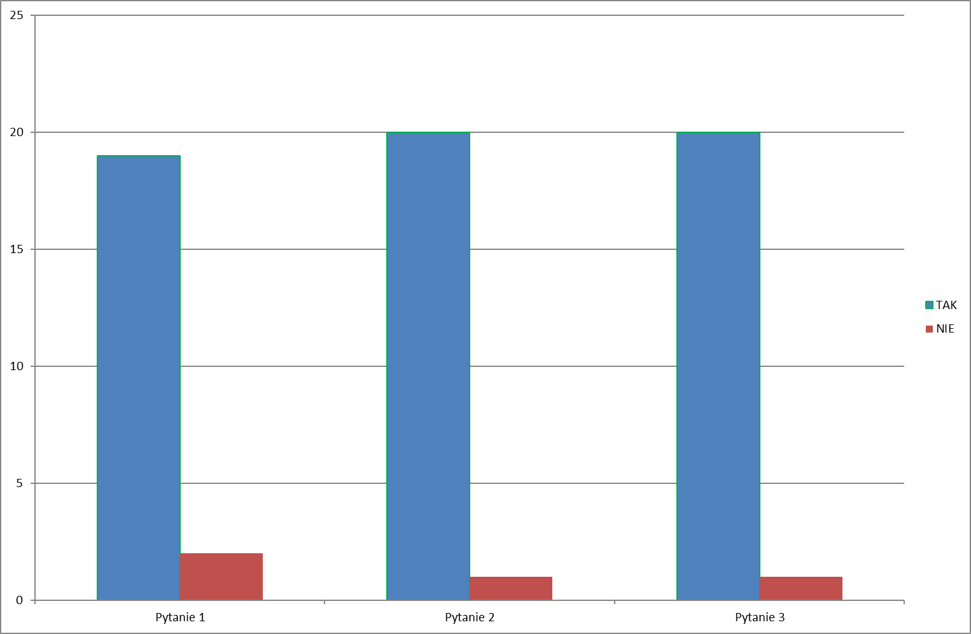

1.Czy wiadomości przekazywane na lekcjach są dla Ciebie zrozumiałe?

(dwóch z 21 uczniów odpowiedziało negatywnie)

* Średnio, przez brak skupienie
* Niektóre nauczycielki nie umieją tłumaczyć

2.Czy sposób przekazywania wiadomości na lekcjach sprzyja gromadzeniu wiedzy?

(jeden z 21 uczniów odpowiedział negatywnie)

* Nie mogę się skupić

3. Czy sposób prowadzenia lekcji przez nauczyciela jest dla Ciebie atrakcyjny?

(jeden z 21 uczniów odpowiedział negatywnie)

* Mogłoby być lepiej

Klasa 7b

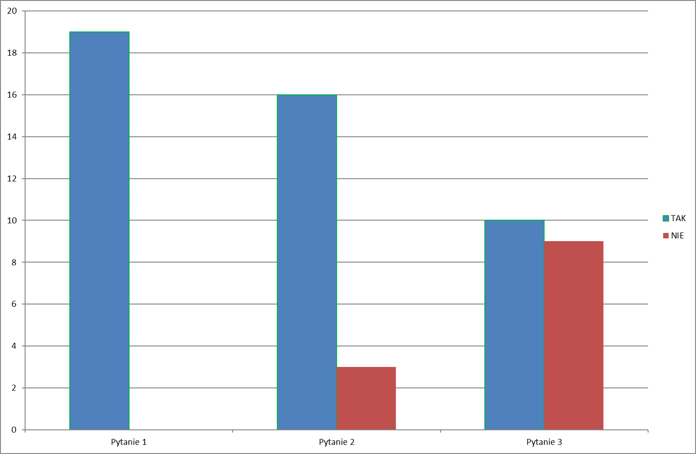

1.Czy wiadomości przekazywane na lekcjach są dla Ciebie zrozumiałe?

Dla wszystkich 19 uczniów przekazywane na lekcjach wiadomości są zrozumiałe

2.Czy sposób przekazywania wiadomości na lekcjach sprzyja gromadzeniu wiedzy?

( trzech z dziewiętnastu uczniów odpowiedziało negatywnie)

* Zależy od nauczyciela
* W pewnym sensie tak, ale nauczyciel wywiera presję na uczniu, gdy nauczyciel pyta ucznia to automatycznie wszystko się zapomina i odpowiedz ustna jest dzień po dniu
* Ponieważ po pierwszej lekcji jestem tak zmęczony

3. Czy sposób prowadzenia lekcji przez nauczyciela jest dla Ciebie atrakcyjny?

(trzech z dziewiętnastu uczniów odpowiedziało negatywnie)

* Ponieważ nauczyciele czasem prowadzą chaotycznie lekcje
* Zależy od lekcji, ponieważ niektóre są nudno prowadzone
* Niektóre nie są, ponieważ jest na lekcji nudno
* Zależy , które lekcje
* Nie na wszystkich lekcjach
* Zależy która
* Zależy która
* Niektóre są atrakcyjne, niektóre nie, bo są nudno prowadzone
* Niektóre panie są atrakcyjne, a niektóre nie

Klasa 7c

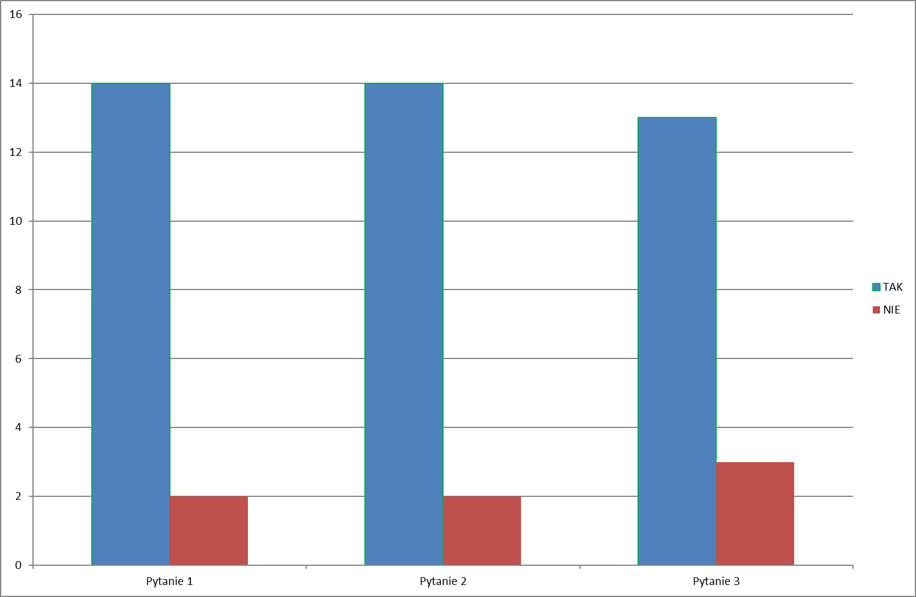

1.Czy wiadomości przekazywane na lekcjach są dla Ciebie zrozumiałe?

(dwóch z szesnastu uczniów odpowiedziało negatywnie)

* Na przedmiotach ważniejszych tak, ale na biologii i chemii nie
* Zależy od tematu

2.Czy sposób przekazywania wiadomości na lekcjach sprzyja gromadzeniu wiedzy?

(dwóch z szesnastu uczniów odpowiedziało negatywnie)

* Jest za dużo nauki
* Za dużo nauki, wszystko się miesza

3. Czy sposób prowadzenia lekcji przez nauczyciela jest dla Ciebie atrakcyjny?

(trzech z szesnastu uczniów odpowiedziało negatywnie)

* Sposób prowadzenia lekcji przez nauczyciela nie jest atrakcyjny tylko na biologii i chemii
* Panie zbyt dużo pytają na lekcjach
* Dużo kartkówek

Klasa 7abc

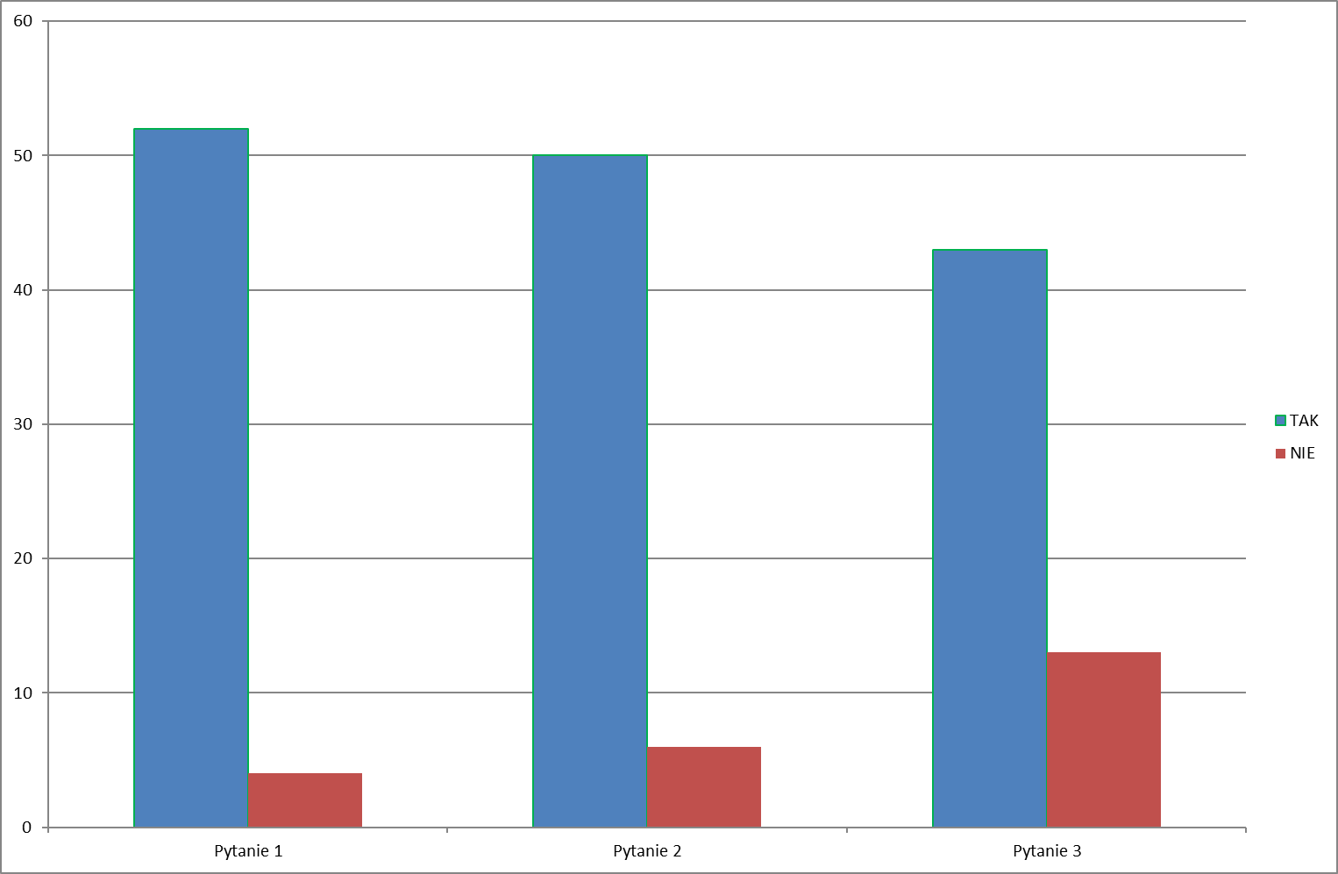

1.Czy wiadomości przekazywane na lekcjach są dla Ciebie zrozumiałe?

(4 z 56 uczniów odpowiedziało negatywnie)

* Średnio, przez brak skupienie
* Niektóre nauczycielki nie umieją tłumaczyć
* Na przedmiotach ważniejszych tak, ale na biologii i chemii nie
* Zależy od tematu

2.Czy sposób przekazywania wiadomości na lekcjach sprzyja gromadzeniu wiedzy?

(6 z 56 uczniów odpowiedziało negatywnie)

* Nie mogę się skupić
* Zależy od nauczyciela
* W pewnym sensie tak, ale nauczyciel wywiera presję na uczniu, gdy nauczyciel pyta ucznia to automatycznie wszystko się zapomina i odpowiedz ustna jest dzień po dniu
* Ponieważ po pierwszej lekcji jestem tak zmęczony
* Jest za dużo nauki
* Za dużo nauki, wszystko się miesza

3. Czy sposób prowadzenia lekcji przez nauczyciela jest dla Ciebie atrakcyjny?

(13 z 56 uczniów odpowiedziało negatywnie)

* Mogłoby być lepiej
* Ponieważ nauczyciele czasem prowadzą chaotycznie lekcje
* Zależy od lekcji, ponieważ niektóre są nudno prowadzone
* Niektóre nie są, ponieważ jest na lekcji nudno
* Zależy , które lekcje
* Nie na wszystkich lekcjach
* Zależy która
* Zależy która
* Niektóre są atrakcyjne, niektóre nie, bo są nudno prowadzone
* Niektóre panie są atrakcyjne, a niektóre nie
* Sposób prowadzenia lekcji przez nauczyciela nie jest atrakcyjny tylko na biologii i chemii
* Panie zbyt dużo pytają na lekcjach
* Dużo kartkówek